TECNOLOGICO NACIONAL DE MEXICO



Instituto Tecnológico de la Laguna

Ingeniería en Sistemas Computacionales

**TOPICOS AVANZADOS DE PROGRAMACION**

PERIODO: Ago - Dic / 2020 GRUPO: “B” 17 – 18 Hrs

PRACTICA No. 02

TAP-U1P02-Conversion de unidades con métodos estáticos

ALUMNO:

19130547 Jesús Rafael Medina Dimas

PROFESOR:

Ing. Luis Fernando Gil Vázquez

### **Torreón, Coah. a 12 de Octubre de 2020**

Ejercicio 1

Desarrollar una clase Java llamada Conversiones con métodos estaticos que permitan la conversión entre diferentes sistemas de unidades:

* De °C a °F
* De °F a °C
* De yardas a metros
* De metros a yardas
* De libras a kilos
* De kilos a libras
* De decimal a binario
* De binario a decimal

La clase debe declarar constantes con el factor de conversión (equivalencia) correspondiente en yardas-metros y libras-kilogramos.

El resultado de las conversiones debe **visualizarse** con 2 decimales de precisión.

Desarrollar una aplicación con interfaz grafica de usuario para probar los métodos de la clase Conversiones. La aplicación debe incluir un botón Acerca de…, además diseñar una GUI clara y

fácil de entender.

Además genere casos de prueba JUnit siguientes para las operaciones de la clase Conversiones, considerando el delta en 0.0000 para considerar solo los primeros 4 decimales en los resultados de punto flotante. Para las conversiones binario <-> decimal represente el valor binario como un String:

|  |  |  |
| --- | --- | --- |
| **Operación de Conversión** | **Valor de entrada** | **Resultado** |
| oC a oF | -18.3 | -0.94 |
| oC a oF | 0 | 32 |
| oC a oF | 27.123 | 80.8214 |
| oF a oC | 0 | -17.7777 |
| oF a oC | 25.12 | -3.8222 |
| oF a oC | 75.181 | 23.9894 |
| lb a kg | 1 | 0.4535 |
| lb a kg | 21.48 | 9.7431 |
| lb a kg | 40.5 | 18.3704 |
| kg a lb | 1 | 2.2046 |
| kg a lb | 7.845 | 17.2952 |
| kg a lb | 27.45 | 60.5168 |
| Decimal a binario | 8 | “1000” |
| Decimal a binario | 14 | “1110” |
| Decimal a binario | 72 | “1001000” |
| Binario a decimal | “1111101” | 125 |
| Binario a decimal | “1011” | 11 |
| Binario a decimal | “010” | 2 |

**Análisis**

Para resolver este ejercicio, será necesario seguir las formulas apropiadas para cada tipo de conversión:

|  |  |
| --- | --- |
| * De oC a oF |  |
| * De oF a oC |  |
| * De yardas a metros | 1 yd = 0.91 metros |
| * De metros a yardas | 1 m = 1.09 yardas |
| * De libras a kilos | 1 lb = 0.453592 kg |
| * De kilos a libras | 1 kg = 2.20462 |

Además de incluir la conversión lógica de decimal a binario y viceversa, según las reglas correspondientes.

Se tendrá que crear una nueva clase llamada Conversiones donde se codifique un método correspondiente para cada conversión, para así convocarlos en la ejecución según elija el usuario.

**Diseño**

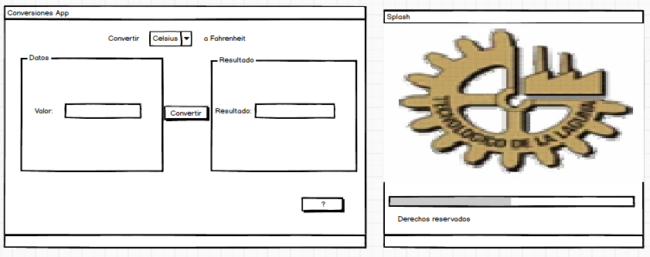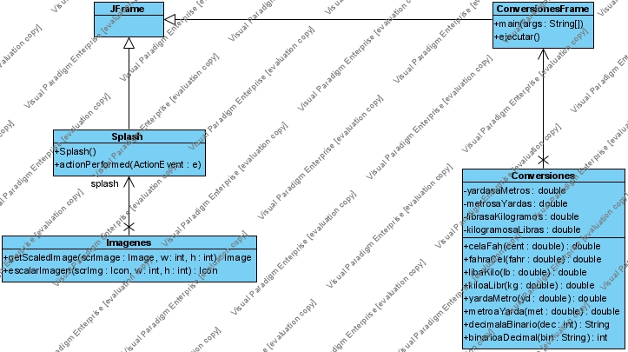

**Código**

**ConversionesFrame.java**

/*------------------------------------------------------------------------------------------

:* TECNOLOGICO NACIONAL DE MEXICO

:* INSTITUTO TECNOLOGICO DE LA LAGUNA

:* INGENIERIA EN SISTEMAS COMPUTACIONALES

:* TOPICOS AVANZADOS DE PROGRAMACION "B"

:*

:* SEMESTRE: AGO-DIC/2020 HORA: 17-18 HRS

:*

:* Aplicación visual

:*

:* Archivo : ConversionesFrame.java

:* Autor : Jesús Rafael Medina Dimas 19130547

:* Fecha : 06/10/2020

:* Compilador : Netbeans IDE 8.2

:* Descripci�n : En esta clase se encuentran los elementos visuales de la aplicación.

:* Ultima modif:

:* Fecha Modific� Motivo

:*==========================================================================================

:* 06/10/2020 Rafael Se creó el proyecto

:* 07/10/2020 Rafael Se añaadieron elementos visuales y el método ejecutar()

:* 08/10/2020 Rafael Se codificó en su totalidad el codigo logico del boton calcular,

además de los eventos del ComboBox . Se añadió

el uso del df.format para redondear valores

en los métodos de grados

:*------------------------------------------------------------------------------------------*/

package u1conversiones;

import java.text.DecimalFormat;

import javax.swing.JOptionPane;

public class ConversionesFrame extends javax.swing.JFrame {

DecimalFormat df = new DecimalFormat( "#.##");

public ConversionesFrame() {

initComponents();

jlblTipo.setText( " °C " );

jlblConvertir.setText( " a °F ");

}

@SuppressWarnings("unchecked")

// <editor-fold defaultstate="collapsed" desc="Generated Code">

private void initComponents() {

jbtnAcercaDe = new javax.swing.JButton();

jcbConvertir = new javax.swing.JComboBox<>();

jPanel2 = new javax.swing.JPanel();

jLabel1 = new javax.swing.JLabel();

jtxfTipo = new javax.swing.JTextField();

jlblTipo = new javax.swing.JLabel();

jPanel4 = new javax.swing.JPanel();

jLabel2 = new javax.swing.JLabel();

jlblResultado = new javax.swing.JLabel();

jbtnConvertir = new javax.swing.JButton();

jLabel4 = new javax.swing.JLabel();

jlblConvertir = new javax.swing.JLabel();

setDefaultCloseOperation(javax.swing.WindowConstants.EXIT_ON_CLOSE);

jbtnAcercaDe.setText("?");

jbtnAcercaDe.addActionListener(new java.awt.event.ActionListener() {

public void actionPerformed(java.awt.event.ActionEvent evt) {

jbtnAcercaDeActionPerformed(evt);

}

});

jcbConvertir.setModel(new javax.swing.DefaultComboBoxModel<>(new String[] { "Centigrado", "Fahrenheit", "Libras", "Kilogramos", "Metros", "Yardas", "Decimal", "Binario" }));

jcbConvertir.addItemListener(new java.awt.event.ItemListener() {

public void itemStateChanged(java.awt.event.ItemEvent evt) {

jcbConvertirItemStateChanged(evt);

}

});

jPanel2.setBorder(javax.swing.BorderFactory.createTitledBorder(javax.swing.BorderFactory.createEtchedBorder(), "Datos"));

jLabel1.setText("Valor");

jlblTipo.setText("lb");

javax.swing.GroupLayout jPanel2Layout = new javax.swing.GroupLayout(jPanel2);

jPanel2.setLayout(jPanel2Layout);

jPanel2Layout.setHorizontalGroup(

jPanel2Layout.createParallelGroup(javax.swing.GroupLayout.Alignment.LEADING)

.addGroup(jPanel2Layout.createSequentialGroup()

.addGap(34, 34, 34)

.addComponent(jLabel1)

.addPreferredGap(javax.swing.LayoutStyle.ComponentPlacement.RELATED)

.addComponent(jtxfTipo, javax.swing.GroupLayout.PREFERRED_SIZE, 101, javax.swing.GroupLayout.PREFERRED_SIZE)

.addPreferredGap(javax.swing.LayoutStyle.ComponentPlacement.RELATED)

.addComponent(jlblTipo)

.addContainerGap(46, Short.MAX_VALUE))

);

jPanel2Layout.setVerticalGroup(

jPanel2Layout.createParallelGroup(javax.swing.GroupLayout.Alignment.LEADING)

.addGroup(jPanel2Layout.createSequentialGroup()

.addGap(41, 41, 41)

.addGroup(jPanel2Layout.createParallelGroup(javax.swing.GroupLayout.Alignment.BASELINE)

.addComponent(jLabel1)

.addComponent(jtxfTipo, javax.swing.GroupLayout.PREFERRED_SIZE, javax.swing.GroupLayout.DEFAULT_SIZE, javax.swing.GroupLayout.PREFERRED_SIZE)

.addComponent(jlblTipo))

.addContainerGap(javax.swing.GroupLayout.DEFAULT_SIZE, Short.MAX_VALUE))

);

jPanel4.setBorder(javax.swing.BorderFactory.createTitledBorder(javax.swing.BorderFactory.createEtchedBorder(), "Conversión"));

jLabel2.setText("Resultado");

jlblResultado.setBackground(new java.awt.Color(255, 255, 255));

jlblResultado.setOpaque(true);

javax.swing.GroupLayout jPanel4Layout = new javax.swing.GroupLayout(jPanel4);

jPanel4.setLayout(jPanel4Layout);

jPanel4Layout.setHorizontalGroup(

jPanel4Layout.createParallelGroup(javax.swing.GroupLayout.Alignment.LEADING)

.addGroup(jPanel4Layout.createSequentialGroup()

.addContainerGap()

.addComponent(jLabel2, javax.swing.GroupLayout.PREFERRED_SIZE, 83, javax.swing.GroupLayout.PREFERRED_SIZE)

.addPreferredGap(javax.swing.LayoutStyle.ComponentPlacement.RELATED)

.addComponent(jlblResultado, javax.swing.GroupLayout.DEFAULT_SIZE, 141, Short.MAX_VALUE)

.addContainerGap())

);

jPanel4Layout.setVerticalGroup(

jPanel4Layout.createParallelGroup(javax.swing.GroupLayout.Alignment.LEADING)

.addGroup(jPanel4Layout.createSequentialGroup()

.addGap(49, 49, 49)

.addGroup(jPanel4Layout.createParallelGroup(javax.swing.GroupLayout.Alignment.BASELINE)

.addComponent(jLabel2)

.addComponent(jlblResultado, javax.swing.GroupLayout.PREFERRED_SIZE, 25, javax.swing.GroupLayout.PREFERRED_SIZE))

.addContainerGap(126, Short.MAX_VALUE))

);

jbtnConvertir.setText("Convertir");

jbtnConvertir.addActionListener(new java.awt.event.ActionListener() {

public void actionPerformed(java.awt.event.ActionEvent evt) {

jbtnConvertirActionPerformed(evt);

}

});

jLabel4.setText("Convertir");

jlblConvertir.setText("a ___________");

javax.swing.GroupLayout layout = new javax.swing.GroupLayout(getContentPane());

getContentPane().setLayout(layout);

layout.setHorizontalGroup(

layout.createParallelGroup(javax.swing.GroupLayout.Alignment.LEADING)

.addGroup(layout.createSequentialGroup()

.addContainerGap(javax.swing.GroupLayout.DEFAULT_SIZE, Short.MAX_VALUE)

.addGroup(layout.createParallelGroup(javax.swing.GroupLayout.Alignment.TRAILING)

.addComponent(jbtnAcercaDe, javax.swing.GroupLayout.PREFERRED_SIZE, 87, javax.swing.GroupLayout.PREFERRED_SIZE)

.addGroup(layout.createSequentialGroup()

.addGroup(layout.createParallelGroup(javax.swing.GroupLayout.Alignment.LEADING)

.addGroup(javax.swing.GroupLayout.Alignment.TRAILING, layout.createSequentialGroup()

.addComponent(jPanel2, javax.swing.GroupLayout.PREFERRED_SIZE, javax.swing.GroupLayout.DEFAULT_SIZE, javax.swing.GroupLayout.PREFERRED_SIZE)

.addGap(40, 40, 40)

.addComponent(jbtnConvertir)

.addGap(27, 27, 27))

.addGroup(javax.swing.GroupLayout.Alignment.TRAILING, layout.createSequentialGroup()

.addComponent(jLabel4)

.addGap(27, 27, 27)

.addComponent(jcbConvertir, javax.swing.GroupLayout.PREFERRED_SIZE, 143, javax.swing.GroupLayout.PREFERRED_SIZE)))

.addGroup(layout.createParallelGroup(javax.swing.GroupLayout.Alignment.LEADING)

.addGroup(layout.createSequentialGroup()

.addGap(16, 16, 16)

.addComponent(jPanel4, javax.swing.GroupLayout.PREFERRED_SIZE, javax.swing.GroupLayout.DEFAULT_SIZE, javax.swing.GroupLayout.PREFERRED_SIZE))

.addGroup(layout.createSequentialGroup()

.addGap(18, 18, 18)

.addComponent(jlblConvertir)))))

.addContainerGap(26, Short.MAX_VALUE))

);

layout.setVerticalGroup(

layout.createParallelGroup(javax.swing.GroupLayout.Alignment.LEADING)

.addGroup(javax.swing.GroupLayout.Alignment.TRAILING, layout.createSequentialGroup()

.addGroup(layout.createParallelGroup(javax.swing.GroupLayout.Alignment.LEADING)

.addGroup(layout.createSequentialGroup()

.addGap(26, 26, 26)

.addGroup(layout.createParallelGroup(javax.swing.GroupLayout.Alignment.BASELINE)

.addComponent(jcbConvertir, javax.swing.GroupLayout.PREFERRED_SIZE, javax.swing.GroupLayout.DEFAULT_SIZE, javax.swing.GroupLayout.PREFERRED_SIZE)

.addComponent(jLabel4)

.addComponent(jlblConvertir))

.addGap(27, 27, 27)

.addGroup(layout.createParallelGroup(javax.swing.GroupLayout.Alignment.LEADING, false)

.addComponent(jPanel4, javax.swing.GroupLayout.DEFAULT_SIZE, javax.swing.GroupLayout.DEFAULT_SIZE, Short.MAX_VALUE)

.addComponent(jPanel2, javax.swing.GroupLayout.DEFAULT_SIZE, javax.swing.GroupLayout.DEFAULT_SIZE, Short.MAX_VALUE)))

.addGroup(layout.createSequentialGroup()

.addGap(150, 150, 150)

.addComponent(jbtnConvertir)))

.addPreferredGap(javax.swing.LayoutStyle.ComponentPlacement.UNRELATED)

.addComponent(jbtnAcercaDe)

.addContainerGap(27, Short.MAX_VALUE))

);

pack();

setLocationRelativeTo(null);

}// </editor-fold>

private void jbtnAcercaDeActionPerformed(java.awt.event.ActionEvent evt) {

//Se imprime en un cuadro de dialogo la información del alumno

JOptionPane.showMessageDialog(

this,

"TECNOLOGICO NACIONAL DE MEXICO \n" +

"Instituto tecnologico de la laguna \n" +

"ISC \t Topicos Avanzados de Programación \n\n" +

"MatematicaApp v1.0 \n\n" +

"Desarrollado por: \n "+

"Jesús Rafael Medina Dimas 19130547 \n\n"+

"(C) Derechos reservados 2020" ,

"Acerca de",

JOptionPane.INFORMATION_MESSAGE,

Imagenes.escalarImagen(new javax.swing .ImageIcon(getClass() .getResource( "/iconos/itl.png" ) ),

150,

150 ) );

}

private void jbtnConvertirActionPerformed(java.awt.event.ActionEvent evt) {

double t = 0;

String b = "";

try{

if (jcbConvertir.getSelectedIndex() == 7) {

b = jtxfTipo.getText ();

} else{

t = Double.parseDouble( jtxfTipo.getText () );

}

} catch ( NumberFormatException ex ){

JOptionPane.showMessageDialog( this,

"Valor de n debe ser un valor númerico.",

"error",

JOptionPane.ERROR_MESSAGE );

jtxfTipo.requestFocus();

return;

}

switch ( jcbConvertir.getSelectedIndex() ){

case 0:

jlblResultado.setText ( df.format ( Conversiones.CaF ( t ) ) + "°F" );

jlblTipo.setText( " °C " );

break;

case 1:

jlblResultado.setText ( df.format (Conversiones.FaC ( t ) ) + "°C" );

jlblTipo.setText( " °F " );

break;

case 2:

jlblResultado.setText ( df.format ( Conversiones.lbakg ( t ) ) + "kg" );

jlblTipo.setText( " lb " );

break;

case 3:

jlblResultado.setText ( df.format ( Conversiones.kgalb ( t ) ) + "lb" );

jlblTipo.setText( " kg " );

break;

case 4:

jlblResultado.setText ( df.format ( Conversiones.mayd ( t ) ) + "yd" );

jlblTipo.setText( " m " );

break;

case 5:

jlblResultado.setText ( df.format ( Conversiones.ydam ( t ) ) + "m" );

jlblTipo.setText( " yd " );

break;

case 6:

jlblResultado.setText ( Conversiones.decaBin ( (int)t ) + "" );

jlblTipo.setText( " " );

break;

case 7:

jlblResultado.setText("");

jlblResultado.setText ( Conversiones.binaDec ( b ) );

jlblTipo.setText( "" );

break;

default:

jlblResultado.setText ( ( Math.round ( Conversiones.CaF ( t ) ) * 1e2 / 1e2 ) + "°F" );

jlblTipo.setText( " °C " );

break;

}

}

private void jcbConvertirItemStateChanged(java.awt.event.ItemEvent evt) {

jtxfTipo.setText( "" );

jlblResultado.setText( "" );

switch ( jcbConvertir.getSelectedIndex () ){

case 0:

jlblTipo.setText( " °C " );

jlblConvertir.setText( " a °F ");

break;

case 1:

jlblTipo.setText( " °F " );

jlblConvertir.setText( " a °C ");

break;

case 2:

jlblTipo.setText( " lb " );

jlblConvertir.setText( " a kg ");

break;

case 3:

jlblTipo.setText( " kg " );

jlblConvertir.setText( " a lb ");

break;

case 4:

jlblTipo.setText( " m " );

jlblConvertir.setText( " a yd ");

break;

case 5:

jlblTipo.setText( " yd " );

jlblConvertir.setText( " a m ");

break;

case 6:

jlblTipo.setText( " " );

jlblConvertir.setText( " a binario ");

break;

case 7:

jlblTipo.setText( " " );

jlblConvertir.setText( " a decimal ");

break;

default:

jlblTipo.setText( " °C " );

jlblConvertir.setText( " a °F ");

break;

}

}

public static void ejecutar (){

/* Set the Nimbus look and feel */

//<editor-fold defaultstate="collapsed" desc=" Look and feel setting code (optional) ">

/* If Nimbus (introduced in Java SE 6) is not available, stay with the default look and feel.

* For details see http://download.oracle.com/javase/tutorial/uiswing/lookandfeel/plaf.html

*/

try {

for (javax.swing.UIManager.LookAndFeelInfo info : javax.swing.UIManager.getInstalledLookAndFeels()) {

if ("Nimbus".equals(info.getName())) {

javax.swing.UIManager.setLookAndFeel(info.getClassName());

break;

}

}

} catch (ClassNotFoundException ex) {

java.util.logging.Logger.getLogger(ConversionesFrame.class.getName()).log(java.util.logging.Level.SEVERE, null, ex);

} catch (InstantiationException ex) {

java.util.logging.Logger.getLogger(ConversionesFrame.class.getName()).log(java.util.logging.Level.SEVERE, null, ex);

} catch (IllegalAccessException ex) {

java.util.logging.Logger.getLogger(ConversionesFrame.class.getName()).log(java.util.logging.Level.SEVERE, null, ex);

} catch (javax.swing.UnsupportedLookAndFeelException ex) {

java.util.logging.Logger.getLogger(ConversionesFrame.class.getName()).log(java.util.logging.Level.SEVERE, null, ex);

}

//</editor-fold>

/* Create and display the form */

java.awt.EventQueue.invokeLater(new Runnable() {

public void run() {

new ConversionesFrame().setVisible(true);

}

});

}

public static void main(String args[]) {

ejecutar ();

}

// Variables declaration - do not modify

private javax.swing.JLabel jLabel1;

private javax.swing.JLabel jLabel2;

private javax.swing.JLabel jLabel4;

private javax.swing.JPanel jPanel2;

private javax.swing.JPanel jPanel4;

private javax.swing.JButton jbtnAcercaDe;

private javax.swing.JButton jbtnConvertir;

private javax.swing.JComboBox<String> jcbConvertir;

private javax.swing.JLabel jlblConvertir;

private javax.swing.JLabel jlblResultado;

private javax.swing.JLabel jlblTipo;

private javax.swing.JTextField jtxfTipo;

// End of variables declaration

}

**Conversiones.java**

/*------------------------------------------------------------------------------------------

:* TECNOLOGICO NACIONAL DE MEXICO

:* INSTITUTO TECNOLOGICO DE LA LAGUNA

:* INGENIERIA EN SISTEMAS COMPUTACIONALES

:* TOPICOS AVANZADOS DE PROGRAMACION "B"

:*

:* SEMESTRE: AGO-DIC/2020 HORA: 17-18 HRS

:*

:* Clase para los métodos de cada tipo de conversión

:*

:* Archivo : Conversiones.java

:* Autor : Jesús Rafael Medina Dimas 19130547

:* Fecha : 06/10/2020

:* Compilador : Netbeans IDE 8.2

:* Descripci�n : En esta clase se encuentran las clases encargadas de hacer los

cálculos y conversiones de la aplicación.

:* Ultima modif:

:* Fecha Modific� Motivo

:*==========================================================================================

:* 06/10/2020 Rafael Se creó la clase y todos los métodos correspondientes

:* 08/10/2020 Rafael Se modificaron algunas formulas erroneas.

:*------------------------------------------------------------------------------------------*/

package u1conversiones;

/**

*

* @author Jesus

*/

public class Conversiones {

private static double yardasaMetros = 0.9144;

private static double metrosaYardas = 1.09 ;

private static double librasaKilogramos = 0.453592;

private static double kilogramosaLibras = 2.2046 ;

//---------------------------------------------------------------------------------------

//Método de conversión donde se reciben grados Celsius para convertirlos a grados Fahrenheit

public static double CaF (double cent ) {

double Far = ( ( 9 * cent / 5 ) + 32 ) ;

return Far;

}

//---------------------------------------------------------------------------------------

//Método de conversión donde se reciben grados Fahrenheit para convertirlos a grados Celsius

public static double FaC ( double far ) {

double cels = ( ( 5 * ( far - 32 ) ) / 9) ;

return cels;

}

//---------------------------------------------------------------------------------------

//Método donde se reciben libras para convertirlas a kilogramos al multiplicarlos

// por la constante de conversión

public static double lbakg ( double lb ) {

double kg = lb * librasaKilogramos ;

return kg;

}

//---------------------------------------------------------------------------------------

//Método donde se reciben kilogramos para convertirlas a libras al multiplicarlos

// por la constante de conversión

public static double kgalb ( double kg ) {

double lb = kg * kilogramosaLibras ;

return lb;

}

//---------------------------------------------------------------------------------------

//Método donde se convierten yardas a metros al multiplicarlas por una constante predefinida

public static double ydam ( double yd ) {

double met = yd * yardasaMetros ;

return met;

}

//---------------------------------------------------------------------------------------

//Método donde se convierten metros a yardas al multiplicarlos por una constante predefinida

public static double mayd ( double met ) {

double yd = met * metrosaYardas ;

return yd;

}

//---------------------------------------------------------------------------------------

//Método para convertir números decimales a números binarios

public static String decaBin ( int dec ){

String bin = Integer.toBinaryString ( dec );

return bin;

}

//---------------------------------------------------------------------------------------

//Método para convertir números binarios a números decimales

public static String binaDec ( String bin ) {

String dec = Integer.parseInt ( bin , 2 ) +"";

return dec;

}

}

**Imagenes.java**

/*------------------------------------------------------------------------------------------

:* INSTITUTO TECNOLOGICO DE LA LAGUNA

:* INGENIERIA EN SISTEMAS COMPUTACIONALES

:* TOPICOS AVANZADOS DE PROGRAMACION

:*

:* SEMESTRE: Ago-Dic/2020 HORA: 17-18 HRS

:*

:* Clase con metodo que permite ajustar el ancho y alto de una imagen

:*

:*

:* Archivo : Imagenes.java

:* Autor : Ing. Fernando Gil

:* Fecha : 04/10/2020

:* Compilador : JAVA J2SE v1.8.0

:* Descripción : El metodo estatico escalarImagen () es el más adecuado de usar para

:* ajustar el ancho y alto de la imagen de un objeto Icon.

:* El metodo recibe 3 argumentos: el objeto Icon y el ancho y alto al que

:* se desea ajustar. El metodo devuelve un objeto Icon con la imagen ya

:* redimensionada.

:*

:* Ultima modif:

:* Fecha Modific? Motivo

:*==========================================================================================

:* 04/10/2020 F.Gil -Actualizar informacion del prologo.

:* 05/10/2020 Rafael Se agrego la clase Imagenes al proyecto

:*------------------------------------------------------------------------------------------*/

package u1conversiones;

import java.awt.Graphics2D;

import java.awt.Image;

import java.awt.RenderingHints;

import java.awt.image.BufferedImage;

import javax.swing.Icon;

import javax.swing.ImageIcon;

public class Imagenes {

//------------------------------------------------------------------------------------------------------------

public static Image getScaledImage ( Image srcImg, int w, int h ) {

BufferedImage resizedImg = new BufferedImage(w, h, BufferedImage.TYPE_INT_RGB);

Graphics2D g2 = resizedImg.createGraphics();

g2.setRenderingHint(RenderingHints.KEY_INTERPOLATION, RenderingHints.VALUE_INTERPOLATION_BILINEAR);

g2.drawImage(srcImg, 0, 0, w, h, null);

g2.dispose();

return resizedImg;

}

//------------------------------------------------------------------------------------------------------------

public static Icon escalarImagen ( Icon srcImg, int w, int h ) {

Image img = ( (ImageIcon) srcImg ).getImage ();

img = getScaledImage ( img, w, h );

return new ImageIcon ( img );

}

//------------------------------------------------------------------------------------------------------------

}

**Splash.java**

/*------------------------------------------------------------------------------------------

:* TECNOLOGICO NACIONAL DE MEXICO

:* INSTITUTO TECNOLOGICO DE LA LAGUNA

:* INGENIERIA EN SISTEMAS COMPUTACIONALES

:* TOPICOS AVANZADOS DE PROGRAMACION "B"

:*

:* SEMESTRE: AGO-DIC/2020 HORA: 17-18 HRS

:*

:* Aplicación visual

:*

:* Archivo : Splash.java

:* Autor : Jesús Rafael Medina Dimas 19130547

:* Fecha : 08/10/2020

:* Compilador : Netbeans IDE 8.2

:* Descripci�n : En esta clase se enceuntran las clases para la pantalla de carga

:* de la aplicación, junto al logo.

:* Ultima modif:

:* Fecha Modific� Motivo

:*==========================================================================================

:* 08/10/2020 Rafael Se creó la clase

:*------------------------------------------------------------------------------------------*/

package u1conversiones;

import com.sun.awt.AWTUtilities;

import java.awt.Color;

import java.awt.event.ActionEvent;

import java.awt.event.ActionListener;

import javax.swing.Timer;

import javax.swing.UIManager;

public class Splash extends javax.swing.JFrame implements ActionListener{

Timer timer;

//---------------------------------------------------------------------------------

public Splash () {

initComponents();

AWTUtilities.setWindowOpaque( this, false );

jlblLogo.setIcon(

Imagenes.escalarImagen(jlblLogo.getIcon(),

jlblLogo.getWidth(),

jlblLogo.getHeight()));

UIManager.put ( "nimbusOrange" , new Color( 38, 135, 177 ) );

timer = new Timer( 250, this );

timer.start();

}

@SuppressWarnings("unchecked")

// <editor-fold defaultstate="collapsed" desc="Generated Code">

private void initComponents() {

jpgrbAvance = new javax.swing.JProgressBar();

jlblLogo = new javax.swing.JLabel();

jPanel1 = new javax.swing.JPanel();

jLabel2 = new javax.swing.JLabel();

setDefaultCloseOperation(javax.swing.WindowConstants.EXIT_ON_CLOSE);

setUndecorated(true);

jpgrbAvance.setForeground(new java.awt.Color(0, 0, 0));

jpgrbAvance.setOpaque(true);

jpgrbAvance.setString("100%");

jpgrbAvance.setStringPainted(true);

jlblLogo.setIcon(new javax.swing.ImageIcon(getClass().getResource("/Iconos/itl.png"))); // NOI18N

jlblLogo.setToolTipText("");

jlblLogo.setCursor(new java.awt.Cursor(java.awt.Cursor.DEFAULT_CURSOR));

jPanel1.setBackground(new java.awt.Color(217, 166, 192));

jLabel2.setText("(C) Derechos Reservados, ConversionesApp v1.0 por Software The Raza, Torreón, Coah. México.");

javax.swing.GroupLayout jPanel1Layout = new javax.swing.GroupLayout(jPanel1);

jPanel1.setLayout(jPanel1Layout);

jPanel1Layout.setHorizontalGroup(

jPanel1Layout.createParallelGroup(javax.swing.GroupLayout.Alignment.LEADING)

.addGroup(jPanel1Layout.createSequentialGroup()

.addGap(22, 22, 22)

.addComponent(jLabel2)

.addContainerGap(javax.swing.GroupLayout.DEFAULT_SIZE, Short.MAX_VALUE))

);

jPanel1Layout.setVerticalGroup(

jPanel1Layout.createParallelGroup(javax.swing.GroupLayout.Alignment.LEADING)

.addGroup(javax.swing.GroupLayout.Alignment.TRAILING, jPanel1Layout.createSequentialGroup()

.addContainerGap(42, Short.MAX_VALUE)

.addComponent(jLabel2)

.addGap(41, 41, 41))

);

javax.swing.GroupLayout layout = new javax.swing.GroupLayout(getContentPane());

getContentPane().setLayout(layout);

layout.setHorizontalGroup(

layout.createParallelGroup(javax.swing.GroupLayout.Alignment.LEADING)

.addComponent(jpgrbAvance, javax.swing.GroupLayout.DEFAULT_SIZE, javax.swing.GroupLayout.DEFAULT_SIZE, Short.MAX_VALUE)

.addComponent(jPanel1, javax.swing.GroupLayout.DEFAULT_SIZE, javax.swing.GroupLayout.DEFAULT_SIZE, Short.MAX_VALUE)

.addComponent(jlblLogo, javax.swing.GroupLayout.PREFERRED_SIZE, 668, javax.swing.GroupLayout.PREFERRED_SIZE)

);

layout.setVerticalGroup(

layout.createParallelGroup(javax.swing.GroupLayout.Alignment.LEADING)

.addGroup(javax.swing.GroupLayout.Alignment.TRAILING, layout.createSequentialGroup()

.addComponent(jlblLogo, javax.swing.GroupLayout.PREFERRED_SIZE, 331, javax.swing.GroupLayout.PREFERRED_SIZE)

.addPreferredGap(javax.swing.LayoutStyle.ComponentPlacement.RELATED)

.addComponent(jpgrbAvance, javax.swing.GroupLayout.PREFERRED_SIZE, 46, javax.swing.GroupLayout.PREFERRED_SIZE)

.addPreferredGap(javax.swing.LayoutStyle.ComponentPlacement.RELATED)

.addComponent(jPanel1, javax.swing.GroupLayout.PREFERRED_SIZE, javax.swing.GroupLayout.DEFAULT_SIZE, javax.swing.GroupLayout.PREFERRED_SIZE)

.addContainerGap(68, Short.MAX_VALUE))

);

pack();

setLocationRelativeTo(null);

}// </editor-fold>

public static void ejecutar (){

/* Set the Nimbus look and feel */

//<editor-fold defaultstate="collapsed" desc=" Look and feel setting code (optional) ">

/* If Nimbus (introduced in Java SE 6) is not available, stay with the default look and feel.

* For details see http://download.oracle.com/javase/tutorial/uiswing/lookandfeel/plaf.html

*/

try {

for (javax.swing.UIManager.LookAndFeelInfo info : javax.swing.UIManager.getInstalledLookAndFeels()) {

if ("Nimbus".equals(info.getName())) {

javax.swing.UIManager.setLookAndFeel(info.getClassName());

break;

}

}

} catch (ClassNotFoundException ex) {

java.util.logging.Logger.getLogger(Splash.class.getName()).log(java.util.logging.Level.SEVERE, null, ex);

} catch (InstantiationException ex) {

java.util.logging.Logger.getLogger(Splash.class.getName()).log(java.util.logging.Level.SEVERE, null, ex);

} catch (IllegalAccessException ex) {

java.util.logging.Logger.getLogger(Splash.class.getName()).log(java.util.logging.Level.SEVERE, null, ex);

} catch (javax.swing.UnsupportedLookAndFeelException ex) {

java.util.logging.Logger.getLogger(Splash.class.getName()).log(java.util.logging.Level.SEVERE, null, ex);

}

//</editor-fold>

//</editor-fold>

/* Create and display the form */

java.awt.EventQueue.invokeLater(new Runnable() {

public void run() {

new Splash ().setVisible ( true );

}

});

}

public static void main(String args[]) {

ejecutar ();

}

// Variables declaration - do not modify

private javax.swing.JLabel jLabel2;

private javax.swing.JPanel jPanel1;

private javax.swing.JLabel jlblLogo;

private javax.swing.JProgressBar jpgrbAvance;

// End of variables declaration

//---------------------------------------------------------------------------------

//Método para que la barra de progreso del frame progrese, y al terminar se cierre

// la pantalla y se abra el frame principal

@Override

public void actionPerformed(ActionEvent e) {

if( jpgrbAvance.getValue () < 100 ){

jpgrbAvance.setValue ( jpgrbAvance.getValue () + 5 );

} else {

timer.stop ();

new ConversionesFrame() .setVisible ( true );

dispose ();

}

}

}

**ConversionesTest.java**

/*------------------------------------------------------------------------------------------

:* TECNOLOGICO NACIONAL DE MEXICO

:* INSTITUTO TECNOLOGICO DE LA LAGUNA

:* INGENIERIA EN SISTEMAS COMPUTACIONALES

:* TOPICOS AVANZADOS DE PROGRAMACION "B"

:*

:* SEMESTRE: AGO-DIC/2020 HORA: 17-18 HRS

:*

:* Clase para probar datos de conversiones

:*

:* Archivo : ConversionesTest.java

:* Autor : Jesús Rafael Medina Dimas 19130547

:* Fecha : 06/10/2020

:* Compilador : Netbeans IDE 8.2

:* Descripci�n : En esta clase se encuentran valores de prueba rápida para comprobar

los métodos de conversiones.

:* Ultima modif:

:* Fecha Modific� Motivo

:*==========================================================================================

:* 06/10/2020 Rafael Se creó el proyecto

:* 07/10/2020 Rafael Se incluyeron todos los valores de prueba del proyecto

:*------------------------------------------------------------------------------------------*/

package pruebasConversiones;

import org.junit.After;

import org.junit.AfterClass;

import org.junit.Before;

import org.junit.BeforeClass;

import org.junit.Test;

import static org.junit.Assert.*;

import u1conversiones.Conversiones;

/**

*

* @author Jesus

*/

public class ConversionesTest {

public ConversionesTest() {

}

@BeforeClass

public static void setUpClass() {

}

@AfterClass

public static void tearDownClass() {

}

@Before

public void setUp() {

}

@After

public void tearDown() {

}

@Test

public void CaF (){

assertEquals( "Celcius a Farenheit ( -18.3 )" , -0.94 , Conversiones.CaF( -18.3 ), 0.01 );

assertEquals( "Celcius a Farenheit ( 0 )" , 32 , Conversiones.CaF( 0 ), 0.01 );

assertEquals( "Celcius a Farenheit ( 27.123 )" , 80.8214 , Conversiones.CaF( 27.123 ), 0.01 );

}

@Test

public void FaC () {

assertEquals( "Farenheit a Celsius ( 0 )" , -17.7777 , Conversiones.FaC( 0 ), 0.01 );

assertEquals( "Farenheit a Celsius ( 25.12 )" , -3.8222 , Conversiones.FaC( 25.12 ), 0.01 );

assertEquals( "Farenheit a Celsius ( 75.181 )" , 23.9894 , Conversiones.FaC( 75.181 ), 0.01 );

}

@Test

public void lbakg () {

assertEquals( "Libras a kilogramos ( 1 )" , 0.4535 , Conversiones.lbakg(1), 0.01 );

assertEquals( "Libras a kilogramos ( 21.48 )" , 9.7431 , Conversiones.lbakg(21.48), 0.01 );

assertEquals( "Libras a kilogramos ( 40.5 )" , 18.3704 , Conversiones.lbakg(40.5), 0.01 );

}

@Test

public void kgalb () {

assertEquals( "Kilogramos a libras ( 1 )" , 2.2046 , Conversiones.kgalb(1), 0.01 );

assertEquals( "Kilogramos a libras ( 7.845 )" , 17.2952 , Conversiones.kgalb(7.845), 0.01 );

assertEquals( "Kilogramos a libras ( 27.45 )" , 60.5168 , Conversiones.kgalb(27.45), 0.01 );

}

@Test

public void binaDec() {

assertEquals( "Binario a decimal ( 1111101 )" , "125" , Conversiones.binaDec("1111101") );

assertEquals( "Binario a decimal ( 1011 )" , "11" , Conversiones.binaDec("1011") );

assertEquals( "Binario a decimal ( 010 )" , "2" , Conversiones.binaDec("010") );

}

@Test

public void decaBin() {

assertEquals( "Decimal a binario ( 8 )" , "1000" , Conversiones.decaBin( 8 ) );

assertEquals( "Decimal a binario ( 14 )" , "1110" , Conversiones.decaBin( 14 ) );

assertEquals( "Decimal a binario ( 72 )" , "1001000" , Conversiones.decaBin( 72 ) );

}

}

**Prueba de Ejecución**

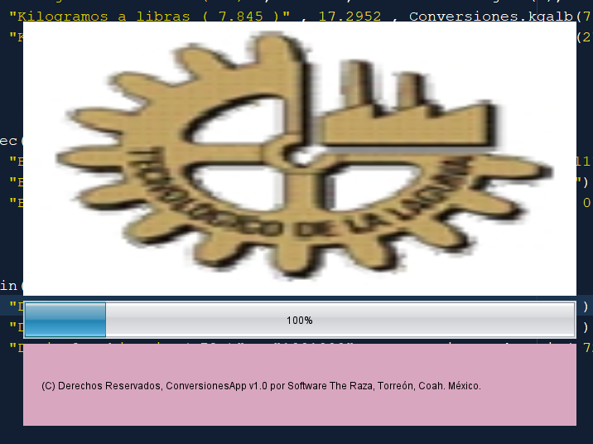

Al iniciar el programa se entra a una pantalla de carga, donde observamos el logo del instituto, acompañado de una barra de carga, que se va llenando hasta llegar al 100%.

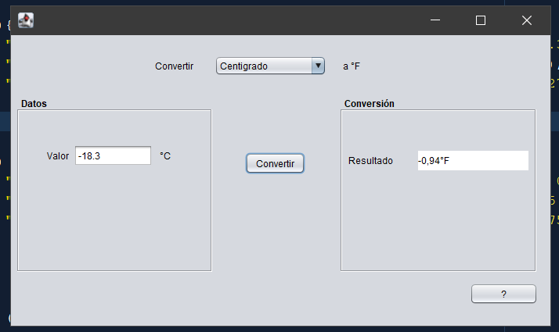

El programa continúa con la pantalla principal, donde el usuario elige el tipo de dato que quiere convertir a otro tipo. Al hacerlo, el programa automáticamente cambia las labels correspondientes para que el usuario identifique a que tipo de dato lo convierte.

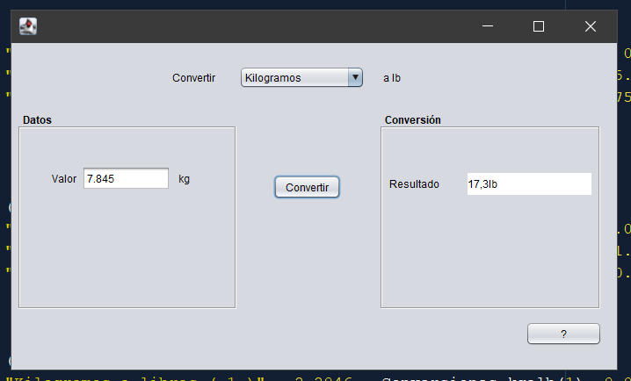

El usuario introduce el valor que desea convertir, presiona el botón de convertir y obtiene el resultado en una label del lado derecho de la ventana.

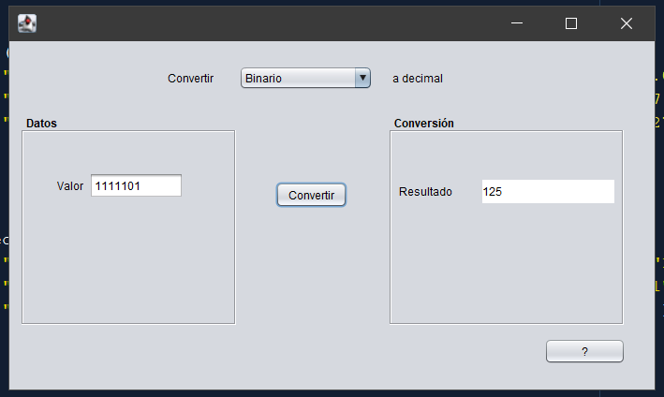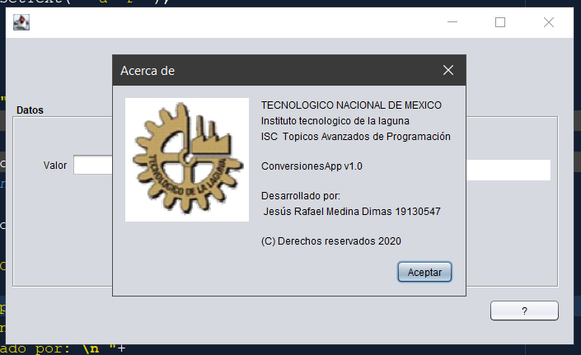

Al presionar el botón de información, el usuario puede leer la información y los créditos de la aplicación.

**Fuentes de Informacion**

<https://www.javatpoint.com/java-string-to-double>

https://www.geeksforgeeks.org/switch-statement-in-java/

<https://stackoverflow.com/questions/2691018/decimalformat-and-double-valueof>

//https://es.stackoverflow.com/questions/92709/c%C3%B3mo-cambiar-el-color-de-una-jprogressbar

https://www.baeldung.com/java-round-decimal-number

-oOo-